TORONTO

Orasul Toronto are o intindere de 632 km patrati . In anul 1996 populatia orasului Toronto a fost de 2,385,421fata de 2,275,771 in anul 1991. Este compus din 6 comunitati: Toronto, North york, Scarborough, Etibicike, York si East York. Orasul si imprejurimile sunt numite Suprafata de recesamânt metropolitana(CMA). CMA este o suprafata geografica ce contine piata de munca principala unei zone de urbanizare .CMA orasului Toronto acopera 5867 de km patrati in comparatie cu CMA-ul orasului Montreal sau Quebec.
Constructiile guvernului sunt importante orasului. Parcul Reginei , o priveliste frumoasa a cladirii Parlamentului Ontario este situata la capatul strazii de ceremonial a orasului numita University Avenue. Batator la ochi in oras sunt noile Metro Hall si mult mai spectaculosul City Hall cu cele doua turnri curbate situate in Nathan Phillips Square. Alte puncte de interes includ Saint James Lawrence Market extrem de aglomerate sambata dimineata.
. 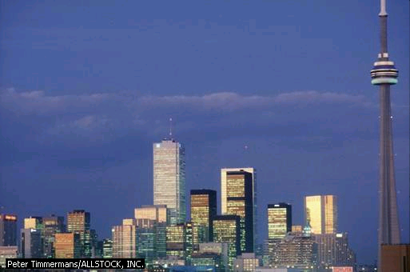

Cel mai interesanat lucru din toata regiunea este turnul CN aflat langa fantana arteziana din centru orasului, care se ridica deasupra orasului la 533m . Este unul dintre cele mai inalte constructii din lume . Langa acest turn se afla o alta constructie importanta numita SkyDome, primul stadion cu acoperis glisant . Zgarienorii si hotelurile domina zona financiara; cel mai inalt zgarie nori este First Canadian Place , si are 72 de etaje . Cel mai impunator hotel este Royal York Hotel , in acelasi timp si cel mai mare si respectabil. O mare importanta mai o au magazinele care au o intindere de peste 2 km la baza fiecarei cladiri din centru in special , a cladirilor inalte . In drum spre Centrul Eaton , un mall foarte mare cu trei etaje domina , acesta fiind al V-lea mall in clasificarea mondiala. O multime de magazine si moll-uri se mai gasesc deasemenea in centrele suburbiilor si pe Strada Yonge.

